SCHELL WC-Modul MONTUS, Typ C-N 80, B 46 cm x H 78 cm, Rahmen verzinkt

SCHELL

Eigenschaften

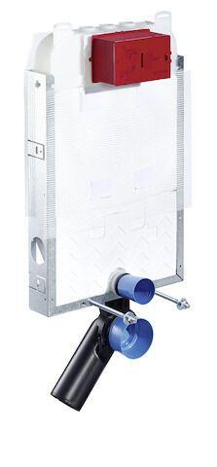

GTIN:

4021163161700

HAN:

030590099

Oberfläche

galvanisch/elektrolytisch verzinkt

Werkstoff

Stahl

Breite (mm)

460,00

Höhe (mm)

780,00

Tiefe (mm)

84,00

Abmessungen Gewindeanschluss Leitungswasser (Inch)

1/2 Zoll

Anschluss

Außengewinde

Material des Spülkastens

Kunststoff

Qualitätsklasse Spülreservoir

Polypropylen (PP)

Spülung

Zwei Mengen

Äußerer Rohrdurchmesser Abflussrohr (mm)

90,00

Äußerer Rohrdurchmesser Spülrohr (mm)

45,00

Spülvolumen (l)

3,00

Produktserie

MONTUS

Position Wasseranschluss

oben